Социальный проект

«Здоровье - наш компас земной!»

3»А»КЛАСС

Главная цель проекта:
формировать потребность в здоровом образе жизни;
стимулирование активности учеников в организации школьной жизни,
совершенствование школьного уклада;
популяризация ценностей физической культуры и спорта,
развитие субъектного, ответственного подхода к здоровью своему и окружающих,
воспитание ценностного отношения школьников к своему здоровью и жизни, здоровью окружающих людей;
развитие ответственного отношения школьников к своему здоровью;
повышение компетентности школьников в вопросах здоровья и здорового образа жизни;
привлечение внимания школьников к физической активности, как составной части здорового образа жизни;
освоение учащимися знаний о здоровом питании
организация активных социально приемлемых форм досуга детей в зимнее время, организовать создание школьного катка силами детей, пригласить к сотрудничеству в работе по проекту родителей.

«Здоровый человек – самое драгоценное произведение природы»- это девиз нашей работы по формированию ЗДОРОВОГО ОБРАЗА ЖИЗНИ.
В понятие «здоровый образ жизни» входят следующие составляющие:

оптимальный двигательный режим;
рациональное питание;
закаливание;
личная гигиена;
положительные эмоции;
высоконравственное отношение к окружающим людям, обществу, природе.

Задачи:

Обучающие:
- закрепление и расширение лексических навыков,
- выявление и систематизация знаний по теме “Здоровый образ жизни”.
Развивающие:
- развитие творческих способностей учащихся;
- развитие познавательного отношения и интереса к здоровому образу жизни;
- развитие коммуникативных навыков;
- развитие мышления, памяти, внимания, воображения.
Воспитательные:
- воспитывать активную жизненную позицию, ответственное отношение к своему здоровью;
- формирование навыков ЗОЖ;
- воспитание культуры общения;
- формирование чувства ответственности за свое здоровье;
- формирование потребности коллективной работы и работы в группах
Мы с удовольствием принимали участие в конкурсе рисунков «Мы - за здоровый образ жизни!»

В конце ноября мы приняли меморандум:
« Мы, ученики 3»А» класса школы № 57 в этом учебном году выбрали одно из важных направлений здорового образа жизни - двигательную активность. Мы заметили, что в нашей жизни очень не хватает движения, и добровольно берём на себя обязательство в этом учебном году сделать всё возможное для нас, чтобы повысить свою двигательную активность».
Для этого мы решили:
1.Весной сходить в поход.

2.Проводить мероприятия по закаливанию организма.
Посетить бассейн.

Закаляйся,
Если хочешь быть здоров.
Постарайся
позабыть про докторов,
Водой холодной обливайся
Если хочешь быть здоров.
Нам полезней
Солнце воздух и вода.
3.Заниматься утром зарядкой.
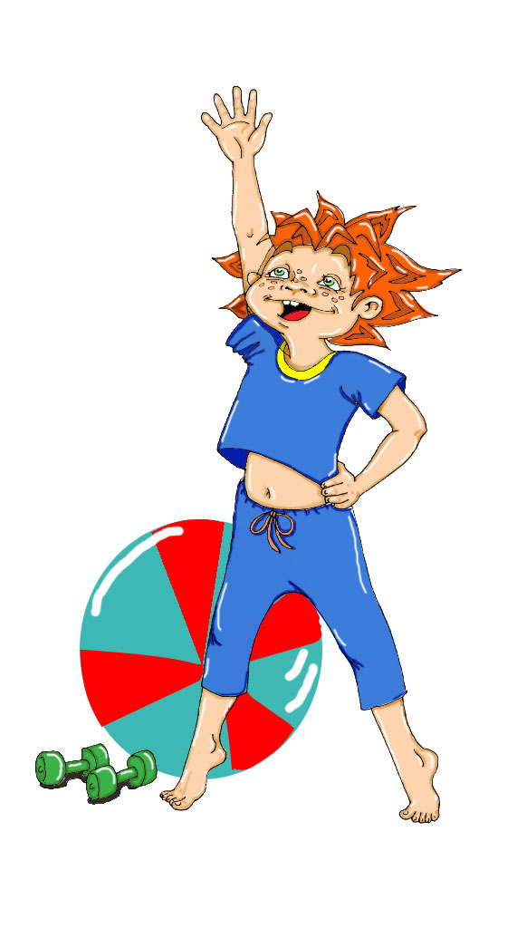
Чтоб в спорте первыми быть
Надо спорт любить.
Чтоб спортсменом мог каждый стать.
Надо день зарядкой начинать.
Чтоб здоровым быть сполна
Физкультура всем нужна.
Для начала по порядку -
Утром сделаем зарядку!
4.Самим организовать и провести «Весёлые старты» среди учащихся начальной школы.

Здоровье, сила, ловкость-
Вот спорта пламенный завет
Покажем нашу дружбу, смелость
Веселым стартам шлем привет!
Юное тело свое закалять
Больших довиваться высот
Отвагу и волю в себе воспитать
Поможет нам спорт.
5.Организовать праздник «Малые Олимпийские игры» (спортивные состязания по различным видам спорта).

6. Проводить соревнования « Папа ,мама , я – спортивная семья!» Пусть родители вместе с нами соревнуются. Ведь пример родителей – это немаловажный факт.

8. А в зимнее время заливать на школьной площадке каток.

Люблю кататься на катке
В расшитом блестками платке!
Сиять улыбкой глаз и губ!
И выполнять тройной тулуп!
То задом ехать, то бочком!
Вращаться бешеным волчком!
На повороте, на витке
Люблю подпрыгнуть на катке!
А приземлившись, вновь скольжу
Вперед к зигзагу-виражу!
Проект создания школьного катка как нам кажется, будет очень востребованным и необходимым для школы. Ведь катание на коньках, спортивные соревнования на свежем воздухе представляют собой прекрасное средство оздоровления учащихся.
Функционирование катка станет важным направлением программы «Здоровье» в школе.
Для организации катка на территории школы мы хотим привлечь учеников и родителей нашей школы.
Как хочется крикнуть на весь школьный двор: « Айда на каток!»
И название ему подходящее придумали - «ЛЕДНИКОВЫЙ ПЕРИОД»
Что может объединить детей и взрослых в одну веселую компанию? Конечно праздник! И это не только Новый год или день рождения. Создание катка тоже может быть настоящим праздником.

Нам смелым, и сильным, и ловким
Со спортом всегда по пути
Ребят не страшат тренировки -
Пусть сердце стучится в груди.
Нам смелым, и сильным, и ловким
Быть надо всегда впереди.

ПРОГНОЗИРУЕМЫЕ РЕЗУЛЬТАТЫ
Увеличение активности учащихся в организации школьной жизни, развитие ответственного подхода к своему здоровью, оснащение места для занятия спортом на территории школы и культурного семейного отдыха, уменьшение числа школьников бесцельно проводящих своё свободное время.

.

